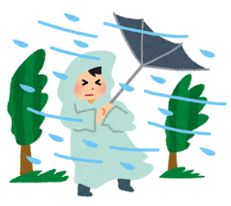
警報発令に伴う「室内教室」に関するお知らせ

いつも売布北グラウンド室内教室をご受講いただき、ありがとうございます。
受講生の皆様にお知らせいたします。

教室開始の2時間前に、「宝塚市」に「警報（大雨・暴風・洪水・大雪等）」が発令されている場合、教室はお休みさせていただきます。

その場合、原則として当施設からのご連絡はいたしませんので、予めご了承願います。
売布北グラウンド：0797-62-6511

